附件1
2023年市级农业机械购置补贴
机具种类范围与补贴标准一览表

序号 | 大类 | 小类 | 品目 | 补贴比例上限%
1 | 耕整地机械 | 耕地机械 | 开沟机 | 40
2 | 耕整地机械 | 耕地机械 | 机耕（滚）船 | 40
3 | 耕整地机械 | 耕地机械 | 微型耕耘机 | 40
4 | 耕整地机械 | 整地机械 | 起垄机 | 40
5 | 种植施肥机械 | 种子播前处理和育苗机械设备 | 育秧（苗）播种设备 | 50
6 | 种植施肥机械 | 播种机械（可含施肥功能） | 单粒（精密）播种机 | 50
7 | 种植施肥机械 | 播种机械（可含施肥功能） | 条播机 | 50
8 | 种植施肥机械 | 播种机械（可含施肥功能） | 穴播机 | 50
9 | 种植施肥机械 | 栽植机械 | 插秧机 | 50
10 | 种植施肥机械 | 栽植机械 | 移栽机 | 50
11 | 种植施肥机械 | 栽植机械 | 其他栽植机械 | 50
12 | 种植施肥机械 | 施肥机械 | 施肥机 | 40
13 | 种植施肥机械 | 施肥机械 | 撒（抛）肥机 | 40
14 | 种植施肥机械 | 耕整地播种作业机械（可含施肥功能） | 旋耕播种机 | 50
15 | 种植施肥机械 | 育苗机械设备 | 覆膜移动温床 | 50
16 | 种植施肥机械 | 育苗机械设备 | 旋转式多层苗床 | 50
17 | 田间管理机械 | 植保机械 | 喷雾机（仅含18—50马力、50—100马力自走式四轮转向，离地间隙≥0.8M的喷杆喷雾机和风送喷雾机） | 40
18 | 田间管理机械 | 植保机械 | 植保无人驾驶航空器 | 50
19 | 田间管理机械 | 修剪防护管理机械 | 枝条切碎机 | 40
20 | 田间管理机械 | 中耕机械 | 田园管理机 | 40
21 | 田间管理机械 | 中耕机械 | 中耕机（仅含除草机） | 40
22 | 田间管理机械 | 其他田间管理机械 | 其他田间管理机械（多光谱巡田无人机） | 30
23 | 收获机械 | 粮食作物收获机械 | 谷物联合收割机 | 40
24 | 收获机械 | 秸秆收集处理机械 | 秸秆粉碎还田机 | 50
25 | 收获机械 | 果菜茶烟草药收获机械 | 叶类采收机(采茶机） | 40
26 | 收获机械 | 果菜茶烟草药收获机械 | 叶菜收获机 | 50
27 | 收获机械 | 果菜茶烟草药收获机械 | 果类收获机 | 50
28 | 收获机械 | 果菜茶烟草药收获机械 | 瓜类收获机 | 50
29 | 收获机械 | 果菜茶烟草药收获机械 | 根茎类收获机 | 50
30 | 收获机械 | 果菜茶烟草药收获机械 | 果蔬采摘机器人 | 50
31 | 设施种植机械 | 食用菌生产设备 | 菌料装瓶（袋）机 | 40
32 | 设施环境控制设备 | 设施环境控制设备 | 环境控制成套设备（含控制器） | 50
33 | 田间监测及作业监控设备 | 田间作业监控设备 | 辅助驾驶（系统）设备（含农业用北斗终端） | 50
34 | 种植业废弃物处理设备 | 农田废弃物收集设备 | 残膜回收机 | 50
35 | 饲料（草）收获加工运输设备 | 饲料（草）收获机械 | 打（压）捆机 | 50
36 | 饲料（草）收获加工运输设备 | 饲料（草）收获机械 | 青（黄）饲料收获机 | 40
37 | 粮油糖初加工机械 | 粮食初加工机械 | 粮食色选机 | 40
38 | 粮油糖初加工机械 | 粮食初加工机械 | 金属储粮筒仓 | 40
39 | 粮油糖初加工机械 | 粮食初加工机械 | 谷物（粮食）干燥机 | 50
40 | 粮油糖初加工机械 | 粮食初加工机械 | 碾米机 | 40
41 | 果菜茶初加工机械 | 果蔬初加工机械 | 果蔬干燥机 | 40
42 | 果菜茶初加工机械 | 果蔬初加工机械 | 果蔬清洗机 | 40
43 | 果菜茶初加工机械 | 果蔬初加工机械 | 果蔬分级机 | 40
44 | 果菜茶初加工机械 | 果蔬初加工机械 | 水果打蜡机 | 40
45 | 果菜茶初加工机械 | 茶叶初加工机械 | 茶叶杀青机 | 40
46 | 果菜茶初加工机械 | 茶叶初加工机械 | 茶叶揉捻机 | 40
47 | 果菜茶初加工机械 | 茶叶初加工机械 | 茶叶炒（烘）干机 | 40
48 | 果菜茶初加工机械 | 茶叶初加工机械 | 茶叶理条机 | 40
49 | 果菜茶初加工机械 | 茶叶初加工机械 | 茶叶色选机 | 40
50 | 果菜茶初加工机械 | 茶叶初加工机械 | 茶叶清选机 | 40
51 | 果菜茶初加工机械 | 茶叶初加工机械 | 茶叶输送机 | 40
52 | 果菜茶初加工机械 | 茶叶初加工机械 | 茶叶压扁机 | 40
53 | 农用动力机械 | 拖拉机 | 轮式拖拉机（仅含四轮驱动动力换挡/换向轮式拖拉机） | 40
54 | 农用搬运机械 | 农用运输机械 | 轨道运输机 | 40
55 | 畜禽养殖废弃物及病死畜禽处理设备 | 畜禽粪污资源化利用设备 | 畜禽粪便发酵处理设备 | 30
56 | 畜禽养殖废弃物及病死畜禽处理设备 | 畜禽粪污资源化利用设备 | 清粪机（仅限输送带式） | 30
57 | 畜牧养殖机械 | 畜禽养殖消杀防疫机械 | 车辆洗消成套设备（成套设施装备） | 50
58 | 畜牧养殖机械 | 畜禽养殖成套设备 | 蛋（肉）鸡养殖成套设备（层叠式） | 40
59 | 畜牧养殖机械 | 饲养机械 | 喂（送）料机 | 50
60 | 水产养殖机械 | 水质调控设备 | 增氧机 | 30
61 | 水产养殖机械 | 水产养殖成套设备 | 其他水产养殖成套设备 | 40
62 | 水产养殖机械 | 水质调控设备 | 水草清理（梳割）机 | 40
63 | 水产养殖机械 | 水产养殖成套设备 | 箱式养殖设备 | 40
64 | 水产养殖机械 | 投饲机械 | 投饲机（气力式，带APP远程控制、定时定量投喂功能） | 30
65 | 农用水泵 | 农用水泵 | 潜水电泵（仅限≥7.5kw） | 50
66 | 灌溉机械 | 微灌设备 | 灌溉首部 | 30
67 | 农田基本建设机械 | 平地机械（限与拖拉机配套） | 平地机（卫星平地机） | 40
68 | 其他机械 | 其他机械 | 温室大棚（成套设施设备） | 50
69 | 其他机械 | 其他机械 | 水稻育秧中心 | 50
70 | 其他机械 | 其他机械 | 温室电除雾防病促生机 | 40
71 | 其他机械 | 其他机械 | 带电栽培机 | 40
72 | 其他机械 | 其他机械 | 果蔬冷藏保鲜设备 | 30

附件2
街道办事处补贴申请登记表（市补）
购机者姓名 |  | 联系电话
身份证号
所在大队 |  |  | 地址
种植（养殖）  种类 |  |  | 种植（养殖）  规模
种植（养殖）
地点
机具名称 |  |  | 生产厂家
发动机号 |  |  | 铭牌号
发票号 |  |  | 购机日期
购机金额 |  |  | 补贴金额 | 中央补贴：  市级补贴：
所属银行 |  |  | 银行卡号
街办购机补贴经办人签字确认
经本人核实，上述情况准确无误，同意申报补贴。

经办人：
日期：
注：本表一式1份，由购机者填写后交街办农机补贴经办人保管。
附件3
东西湖区农机购置补贴资金申请表（市补）
购机方式：自主购机、定额定比、区级结算、直补到卡（户）
申请表编号： 打表时间：
购机者  信息 | 姓名/组织 |  |  |  |  |  |  | 购机者身份
购机者  信息 | 性别/性质 |  |  | 身份证号/组织机构代码证号
购机者  信息 | 街、乡（镇） |  |  |  |  |  |  | 村组
购机者  信息 | 身份证住址
购机者  信息 | 现居住地址
购机者  信息 | 联系电话 | （手填） |  |  |  | 银行账号 |  |  |  | （手填）
购买机具  信息 | 机具大类 |  |  |  |  |  |  | 单台购机  补贴额（元） |  |  | 中央补贴
购买机具  信息 | 机具小类
购买机具  信息 | 机具品目 |  |  |  |  |  |  |  |  |  | 市级补贴
购买机具  信息 | 生产企业
购买机具  信息 | 机具型号 |  |  |  |  |  |  |  |  |  | 小计
购买机具  信息 | 功率（千瓦） |  |  |  |  |  |  | 购机市补总额合计（元）
购买机具  信息 | 数 量
购买机具  信息 | 经 销 商 |  |  |  |  |  |  | 销售总价（元）
购买机具  信息 | 分档名称
购买机具  信息 | 备注
出厂编号
(发动机号)
发票号
补贴申请者承诺 | 1.本人已知政策规定，对提供的上述信息和资料真实性负责，如有任何弄虚作假等违法违规行为，愿意承担法律责任；2.本人愿意配合农机、财政等部门开展机具核查等工作。  申请者签字（手印）：  年 月 日 |  |  |  | 受理经办人签字 |  |  |  | 签字:  年 月 日
核实人员  签字 | 已对机具、购机者、发票等信息进行核对，确认无误。  签字：  年 月 日 |  |  |  | 区农业农村部门审核意见 |  |  |  | （单位公章）  年 月 日
表格说明 | 1. 本表格是补贴对象获得补贴资金的主要凭证，请妥善保管。  2. 本表格一式两份，区农机化主管部门和补贴对象各一份，签字盖章后生效。  3. 银行卡号、账号和联系电话作为内部工作资料妥善保存，农机购置补贴款由财政直接发放，无需申请者操作银行账户。如果有人发短信、打电话要求提供个人账户信息、付款、转账等，不可轻信，必要时可向公安部门报案。

附件4
东西湖区农机购置补贴机具公示表（市补）

街（乡、镇） 村
地址  （村、组） | 购机者  姓名 | 机具品目 | 生产  厂家 | 购买  机型 | 购买数量（台） | 供货  经销商 | 单台销售  价格（元） | 单台补贴额  （元） | 市补总额  （元） | 出厂编号、  发动机号
举报电话：街（乡、镇）： 区农业农村部门：83239516 区财政局：83896504

附件5
东西湖区农机购置补贴资金申请汇总表（市补）

申请单位：(公章) 所属地区(街、乡、镇)： 填报时间： 年 月 日 第 期
购买机具  型号名称 | 生产厂家 | 购机者姓名  （组织名称） | 银行  账号 | 购置  数量 | 机具价格  （元） | 补贴比例(%) | 省补总额（元） | 市补总额  （元） | 详细地址 | 身份证号码 | 联系电话
合 计 | — | — | — |  |  |  |  |  | — | — | —
街道办事处 （公章） |  |  |  |  |  | 区农业农村局 （公章）
注：此表由街道填报，一式三份。
填报人： 联系电话：

附件6
东西湖区北斗智能农机终端专项补贴
申请表（市补）

申请者  基本信息 | 组织  名称 |  |  |  | 社会信用代码
申请者  基本信息 | 法人  姓名 |  |  |  | 身份证  号码
申请者  基本信息 | 联系  电话 |  |  |  | 银行  账号
申请者  基本信息 | 注册地址
我知晓省市区开展北斗农机智能终端应用推广专项补贴工作有关政策规定和要求，已按要求在相关农机装备上加装了北斗农机智能终端，提供的资料、传输的信息真实准确，现申请终端专项补贴。我若违反政策规定，自行承担相应责任。
申请主体盖章：
法定代表人（签字）： 年 月 日
申请补贴终端数量（台） |  |  |  | 补贴标准  （元/台）
补贴总额（元）
区级农业农村部门审核意见 |  | 已对相关主体提供的相关资料进行审核，核对无误。  签字：  （单位公章）  年 月 日 |  | 区级财政部门审核意见 |  | 签字：  （单位公章）  年 月 日
备注 |  | 申请补贴的北斗农机智能终端详情见北斗智能农机终端省级专项补贴申请明细表。

附件7
北斗智能农机终端市级专项补贴申请明细表（市补）

申请单位：(公章) 所属地区(街、乡、镇)： 填报时间： 年 月 日 第 期
序号 | 购机者 |  |  | 北斗终端信息
序号 | 所在市区 | 所在乡镇村组 | 购机者姓 名 | 机具品目 | 生产厂家 | 终端名称 | 终端型号 | 终端  编号 | 农机类型 | 车牌号码  （发动机号） | 单台销售价格（元） | 单台补贴额（元）
1 |  |  |  |  |  |  |  |  | 拖拉机 | 鄂0163168 | 3800 | 1000
2 |  |  |  |  |  |  |  |  | 收割机 | 鄂1064038 | 3500 | 1000
3 |  |  |  |  |  |  |  |  | 插秧机 | 426GJ1822 | 3600 | 1000
4
5
…

附件8
智能终端补贴证明材料（市补）

一、北斗智能农机终端市级专项补贴申请表（附件5）
二、全额机打发票复印件（备注栏须注明生产企业名称、出厂编号）。
三、有效证件复印件。
购机者是个人的，需提供购置者第二代身份证；
购机者是农业生产经营组织的，需提供法人第二代身份证、营业执照/组织机构代码证并加盖公章。
四、图像证明。
需提供显示合法牌照的人机合影、终端上线截图、设备ID号（智能终端唯一标识号）。
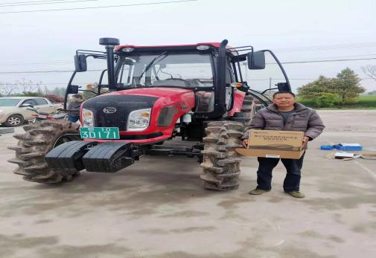 | 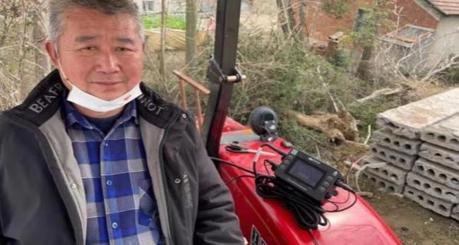
人机合影照片（示例）
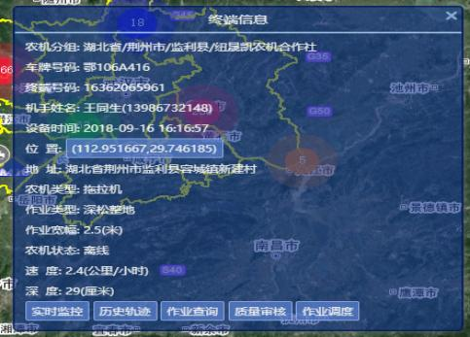 | 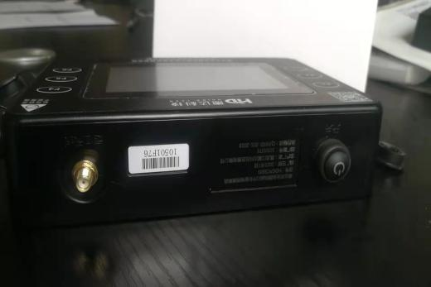
终端上线截图照片（示例） | 终端铭牌（编号）照片（示例）
以上材料装订成册，形成完整档案备查。

